9-mavzu. Darlington juftligi. Uilson tok kuzgulari sxemasi.

Reja:
- Tarkibiy tranzistorlar haqida tushuncha.
- Uilson tok kuzgusi sxemasi.
- Aktiv tok transformatori sxemasi.

  - . Tarkibiy tranzistorlar haqida tushuncha.

Kaskadlarning kuchaytirish koeffitsiyentlari va kirish qarshiliklari uchun ifodalarni tahlil qilib, ularning maksimal qiymatlari UE ulangan sxemada tranzistorning differensial tok uzatish koeffitsiyenti h_{21E}=β bilan aniqlanadi deb xulosa qilish mumkin. h_{21E} ning real qiymatlari tranzistor tuzilmasi va tayyorlanish texnologiyasi bilan aniqlanadi va odatda, bir necha yuzdan oshmaydi. Bundan asosan, operatsion kuchaytirgichlarning kirish kaskadlarida qo‘llaniladigan, maxsus superbeta tranzistorlar mustasno.
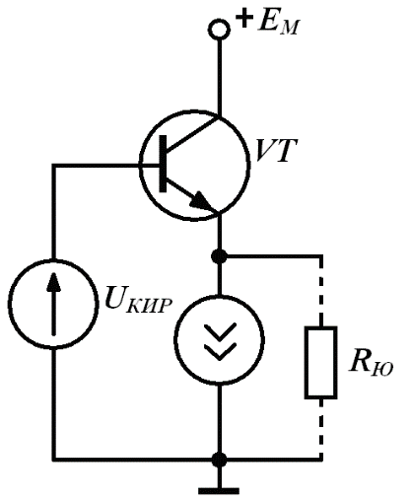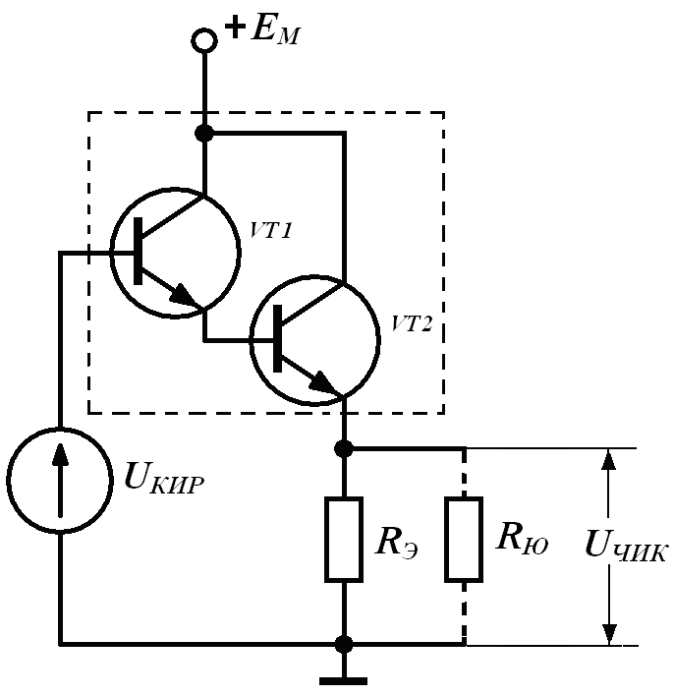
9.1-rasm. BTGli emitter  qaytargich sxemasi. | 9.2-rasm. Tarkibiy tranzistorlarda bajarilgan emitter qaytargich sxemasi.
Bir nechta (odatda ikkita) tranzistorni o‘zaro ulab h_{21E} qiymatini oshirish muammosini hal qilish mumkin. Ulanishlar shunday amalga oshirilishi kerakki, tranzistorlarni yagona tranzistor deb qarash mumkin bo‘lsin. Bir turli tranzistorga nisbatan sxemalar birinchi marta Darlington tomonidan taklif etilgan edi. Shuning uchun Darlington juftligi YOKI tarkibiy tranzistori deb ataladi.
Ikkita n-p-n tranzistor asosidagi Darlington tranzistori 9.3-rasmda keltirilgan bo‘lib, bu yerda, B, E, K – ekvivalent tranzistor elektrodlari.
Tarkibiy tranzistorda natijaviy tok uzatish koeffitsiyenti alohida tranzistorlar tok uzatish koeffitsiyentlarining ko‘paytmasiga teng. Agar β₁ va β₂ lar bir xil qiymatga ega bo‘lsa, masalan, 100 ga, hisoblab topilgan koeffitsiyent β= β₁ ∙β₂ = 10⁴ bo‘ladi. Lekin bir xil VT1 va VT2 larda β₁ va β₂ koeffitsiyentlar I_{K1} va I_{K2} kollektor toklari bir xil bo‘lgandagina bir-biriga teng bo‘ladi. I_{E1}>>I_{B1}=I_{E2} bo‘lgani uchun I_{K2} >> I_{K1}. Shuning uchun β₁<< β₂ va β= β₁ ∙β₂ amalda bir necha mingdan oshmaydi.
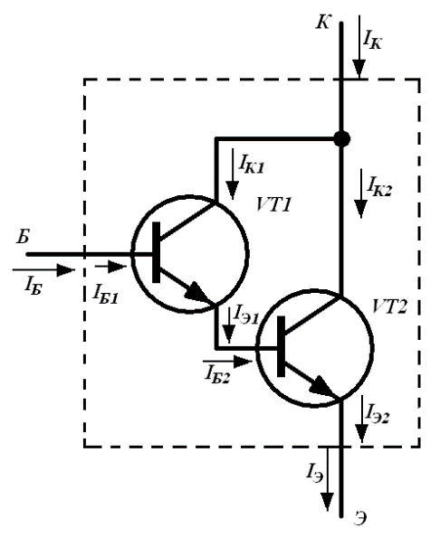
9.3-rasm. Darlington jufligi.

Tarkibiy tranzistorlar turli o‘tkazuvchanlikka ega bo‘lgan tranzistorlar asosida VA hosil qilinishi mumkin. Bunday tuzilmalar qo‘shimcha simmetriyaga ega bo‘lgan tarkibiy tranzistorlar deb ataladi. Komplementar BTlar asosidagi Shiklai tarkibiy tranzistori deb ataluvchi sxemaning tuzilishi 9.4,a- rasmda keltirilgan.
Bunda kirish tranzistori sifatida p-n-p o‘tkazuvchanlikka ega tranzistor, chiqish tranzistori sifatida esa n-p-n o‘tkazuvchanlikka ega tranzistor ishlatiladi. Natijaviy toklar yo‘nalishlari, rasmdan ko‘rinishicha, p-n-p tranzistorning toklari yo‘nalishiga mos keladi. Tok uzatish koeffitsiyenti β= β₁+ β₁ ∙β₂ ga teng bo‘ladi va amalda Darlington tranzistorining β siga teng bo‘ladi.
Prinsipda tarkibiy tranzistor maydoniy va bipolyar tranzistorlar asosida hosil qilinishi mumkin. 9.4,b-rasmda n – kanali p-n o‘tish bilan boshqariluvchi MT va n-p-n tuzilmali BT asosida hosil qilingan tarkibiy tranzistor sxemasi keltirilgan. Ushbu sxema maydoniy va bipolyar tranzistorlarning xususiyatlarini o‘zida mujassamlashtirgan – bu juda katta kirish qarshiligiga va tok bo‘yicha, demak, quvvat bo‘yicha ham juda katta kuchaytirish koeffitsiyentiga egaligidan iborat.

a) b)
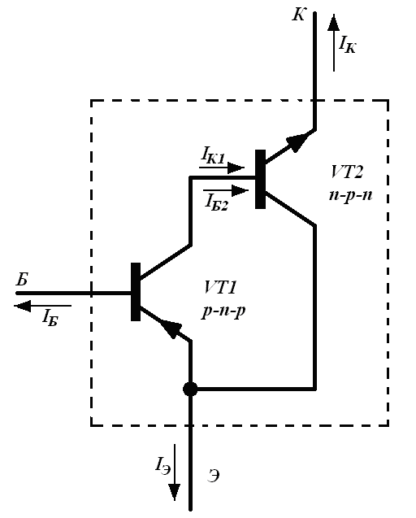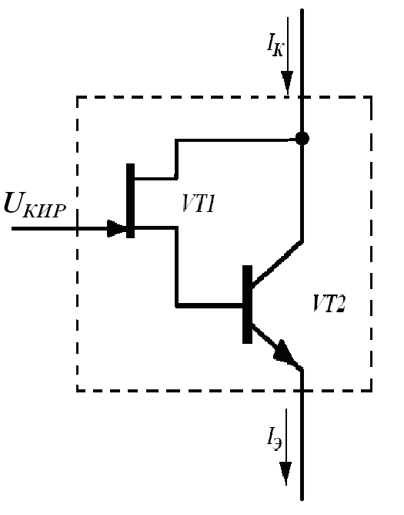

9.4-rasm. Komplementar BTlar (a), BT va MTlar asosidagi (b)
tarkibiy tranzistor sxemalari.

Injeksion-voltaik tranzistor asosidagi tarkibiy tranzistor sxemasi 9.5,a va b-rasmlarda keltirilgan. Ular temperatura va kuchlanish manbai qiymatlari o‘zgarishiga nisbatan yuqori barqarorlikka ega.
a) b)
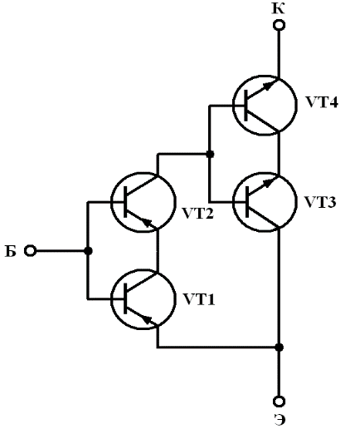
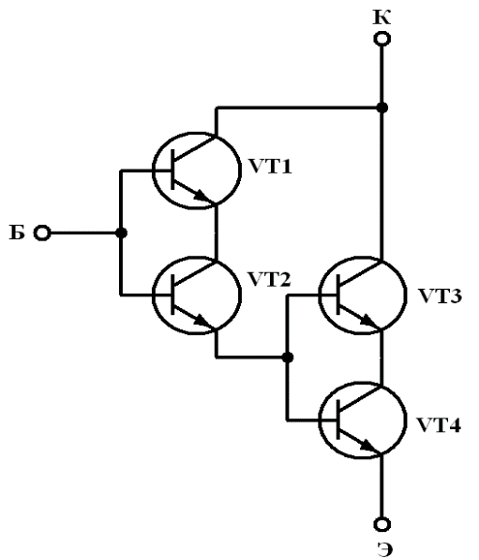

9.5-rasm. Injeksion - voltaik tranzistor asosidagi tarkibiy tranzistor Darlington (a) va Shiklai (b) juftligi sxemalari.

  - . Uilson tok kuzgusi sxemasi.
Kuchaytirgich kaskadlari ko'pincha "tok ko`zgusi"deb ataladigan shunga o'xshash oqim manbai devoridan foydalanadi. "tok ko`zgusi" funktsiyasi joriy oqim manbai bo'lib, uning uzatish koeffitsienti birlikka teng. Bir xil tranzistorlarni tanlash har doim ham imkoni bo'lmagani uchun, amalda ular bir xil nomdagi emitter rezistorlarini o'z ichiga olgan takomillashtirilgan " tok ko`zgusi " sxemasidan foydalanadilar. Ushbu rezistorlar chiqish oqimi bo'yicha salbiy teskari aloqa hosil qiladi va shu bilan "oqim oynasi"ishini barqarorlashtiradi.
BTGning uchta tranzistorli sxemasi (Uilson tok ko‘zgusi) keltirilgan. Unda boshqaruvchi VT1 va VT2 tranzistorlarnig baza toklari qarama-qarshi yo‘nalgan. Sxemadan ko‘rinib turibdi. VT1 va VT2 tranzistorlar egizak.
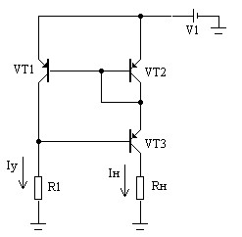
9.6-rasm. BTGning uchta tranzistorli sxemasi (Uilson tok ko‘zgusi)
Ularning ishlash rejimlari birbirinikidan kollektor-baza kuchlanish bo‘yicha farq qiladi. VT1 tranzistorning kollektor-baza kuchlanishi VT2 tranzistorning emitter-baza kuchlanishiga teng, ya’ni
qiymati kichik. VT2 tranzistorning kollektor-baza kuchlanishi esa R rezistordagi va RYu zanjirdagi kuchlanish pasayishlari bilan aniqlanadi va sezilarli darajada katta bo‘lishi mumkin.
Baza toki kollektor tokidan 50÷100 marta kichik bo‘ladi. Shuning uchun hisoblashlarda I₂ = I₁ deb olish mumkin. Bundagi xatolik 1÷2% dan oshmaydi. Demak, R_{Yu} yuklama zanjiridagi chiqish toki I₂ , zanjir qanday bo‘lishidan qat’iy nazar, kirish tokini ham qiymat, ham yo‘nalish bo‘yicha takrorlaydi. Kirish toki qiymatiga kelsak, u yetarli aniqlik bilan ga teng.
I₁ tokning o‘zgarmasligi barqarorlashgan kuchlanish manbai Ye_{M1} dan foydalanish hisobiga erishiladi. Natijada, I₂ tokning zanjir parametrlari Ye_{M2} va R_{Yu} ga bog‘liqligi yo‘qotiladi.
Lekin bunday BTGda I₂ tokning temperatura bo‘yicha barqarorligi ta’minlanmaydi, chunki baza toki I_{B2} temperatura o‘zgarishlariga juda bog‘liq. I₂ tokning temperatura bo‘yicha barqarorligini ta’minlash uchun murakkabroq sxemalardan foydalaniladi.
Masalan, 9.7-rasmda BTGning uchta tranzistorli sxemasi (Uilson tok ko‘zgusi) keltirilgan. Unda boshqaruvchi VT1 va VT2 tranzistorlarnig baza toklari qarama-qarshi yo‘nalgan.
Sxemadan
, (9.1)
ko‘rinib turibdi.
VT1 va VT2 tranzistorlar egizak. Ularning ishlash rejimlari bir-birinikidan kollektor-baza kuchlanish bo‘yicha farq qiladi. VT1 tranzistorning kollektor-baza kuchlanishi VT2 tranzistorning emitter-baza kuchlanishiga teng, ya’ni qiymati kichik. VT2 tranzistorning kollektor-baza kuchlanishi esa R rezistordagi va R_{Yu} zanjirdagi kuchlanish pasayishlari bilan aniqlanadi va sezilarli darajada katta bo‘lishi mumkin.
Lekin baza toki kollektor-baza kuchlanishi qiymatiga sust bog‘langan, shuning uchun I_{B1}= I_{B2}. Emitter toklari ham 4.7-rasmdagi holat sabablariga ko‘ra bir-biriga teng I_{E1}= I_{E3}. Natijada,
. (9.2)
Bu ifodadan keltirilgan sxemada kirish va chiqish toklarining qaytarilishi 9.7-sxemadagiga qaraganda yuqoriroqligi ko‘rinib turibdi.
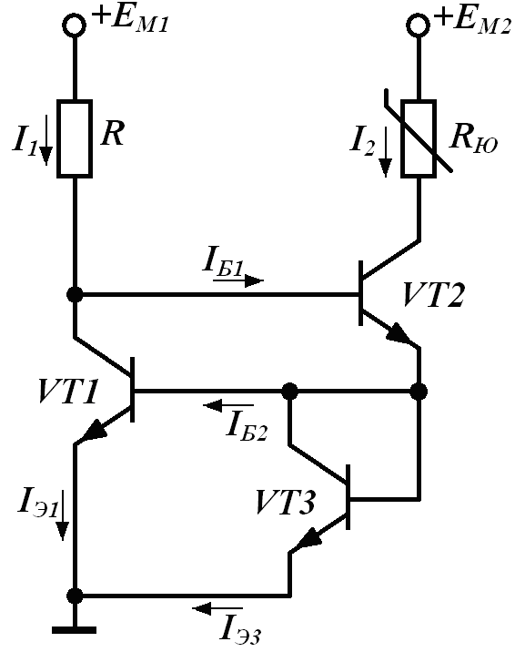  9.7-rasm. Uilson tok ko‘zgusi sxemasi. | 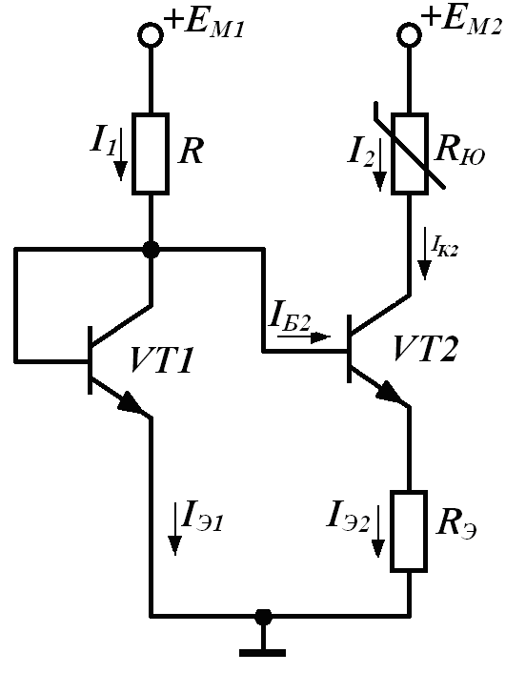  9.8-rasm. Aktiv tok transformatori.

Qator integral sxemalarda tayanch toki I₁ (I₂ << I₁) qiymati katta bo‘lgan kichik tokli BTGlar talab etiladi. Ushbu hollarda sodda BTGning takomillashgan sxemasidan foydalaniladi (4.8- rasm).
Bu sxema tok transformatori sxemasi deb ataladi. Uning uchun
; (9.3)
ifoda o‘rinli.
Ideallashtirilgan o‘tish VAX (9.1) dan foydalanib,
; (9.4)
yozish mumkin.
(9.3) va (9.4) ifodalardan

(9.5)
hosil qilamiz.
I₂ tokning berilgan qiymati asosida (9.5)dan foydalangan holda, R_{E} rezistorning qarshiligini topish mumkin:
. (9.6)
Ushbu sxema soddaligiga qaramasdan, temperatura bo‘yicha barqarorlikni yaxshi ta’minlaydi, chunki R_{E} rezistor orqali manfiy TAga ega. Hisoblashlardan temperatura bir gradusga o‘zgarganda tokning nobarqarorligi ∆I₂=2,5 mkAni tashkil etishi ma’lum. Bundan tashqari, R_{E}=1 kOm (statik qarshilik) bo‘lganda BTGning dinamik qarshiligi 1 MOmga yaqin bo‘ladi.

  - . Aktiv tok transformatori sxemasi.

Tok transformatorlari birlamchi chulg‘amning nominal toki 15000 A gacha (ikkilamchi chulg‘amining toki 5 A va 1 A, ba’zi hollarda 10 A) va kuchlanishi 750 kV gacha qilib ishlab chiqariladi. Ular qisqa tutashuv holatida ishlaydi. Ikkilamchi chulg‘am ochilganda o‘zakda magnit oqimi va ochiq chulg‘amda elektr yurituvchi kuchning keskin ortishi natijasida avariya holati yuzaga keladi. Bunda elektr yurituvchi kuchning qiymati bir necha kilovoltga etishi mumkin. Magnit to‘yinganda magnit o‘tkazgichda aktiv isrofning ortishi natijasida u keskin qizib, chulg‘amlarning izolyasiyasi kuyadi. Shu sababli tok transformatorlarining ikkilamchi chulg‘amlari rele, asboblar yoki maxsus qisqichlar orqali qisqa tutashtirilgan bo‘lishi shart.
O‘lchov asboblari va relelarning zanjirlarida ish xavfsizligini ta’minlash uchun tok transformatorining har bir ikkilamchi chulg‘amining uchlaridan biri albatta zaminlangan bo‘lishi shart. Murakkab releli himoya sxemalarida (masalan, shinalarning tokli differensial himoyasida) bunday zaminlashni faqat bitta nuqtada amalga oshirishga ruxsat etiladi.
Himoyalarning relelarini ta’minlovchi tok transformatorlari qisqa tutashuv toki oqqanda tok bo‘yicha xatoligi 10% dan, burchak bo‘yicha esa 7% dan oshmaslik shartidan kelib chiqib tanlanishi shart. Xatolikning ortishi releli himoyaning noto‘g‘ri ishlashiga olib keladi.
Kuchlanish transformatorlarni ishlatish.
Kuchlanish transformatorlari yuqori kuchlanishni past standart qiymat 100 yoki 100/ 3 V ga o‘zgartirish uchun xizmat qiladi. Ular 500000/ 3 gacha bo‘lgan nominal kuchlanishga tayyorlanadi. Ishlab chiqarishda vazifasiga bog‘liq holda har xil sxemalar bo‘yicha ulanuvchi bir va uch fazali kuchlanish transformatorlari mavjud. Chulg‘amlarning qo‘llaniluvchi ochiq uchburchakka, yulduzchaga yoyilgan uchburchakka ulanish sxemalari 9.9- rasmda keltirilgan.
Kuchlanish transformatorlari salt ishlashga yaqin bo‘lgan holatda ishlaydi. Ikkilamchi zanjirlarda shikastlanish sodir bo‘lgan hollarda ularni qisqa tutashuv toklaridan himoyalash uchun saqlagichlar yoki masimal tok avtomatlari o‘rnatiladi. Saqlagichlarning quyishi yoki avtomatlarning ishlab ketishi signallovchi qurilmalar yordamida nazorat qilinadi. Xavfsizlik maqsadlarida ikkilamchi chulg‘amning bitta uchi albatta zaminlanadi.
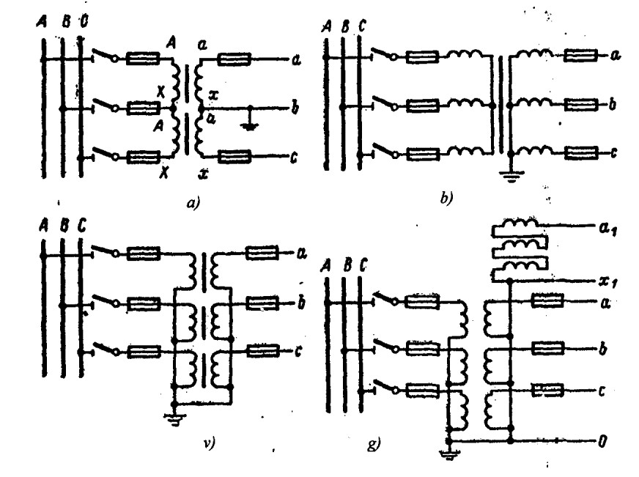
9.9- rasm. Kuchlanish transformatorlarining ulanish sxemalari: a)-chulg‘amlarini ochiq uchburchak, b)- birlamchi chulg‘amning neytrali izolyasiyalangan holda yulduzcha, v) birlamchi chulg‘amning neytrali zaminlangan holda yulduzcha, g)- yulduzcha va tarqalgan uchburchak nusxada ulanish sxemalari.

Releli himoyani ta’minlash uchun kuchlanish transformatorlari bilan bir qatorda sig‘imli kuchlanish bo‘lgichlari VA qo‘llaniladi. Ular 500 va 750 kV kuchlanishli elektr uzatish liniyalarida tarqalgan. NDE-500 tipidagi kuchlanish taqsimlagichning prinsipial sxemasi 9.10 - rasmda tasvirlangan. Kuchlanish kondensatorlar orasiga ularning sig‘imlarigi teskari proporsional ravishda taqsimlanadi:
U₁ / U₂ = C₂ / C₁.
Bu yerda C₁ va C₂, U₁ va U₂- mos holda kondensatlarning sig‘imi va ulardagi kuchlanishlar. Kondensatorning sig‘imi C₂ shunday tanlanadiki, undagi kuchlanish 12-15 kV ralig‘ida bo‘lsin. Kuchlanishning standart qiymat 100 va 100/ 3 V gacha bundan keyingi pasayishi odatdagi kuchlanish transformatori yordamida amalga oshiriladi.
Reaktor Re yuklama oshganda sxemaning elektr xossalarini yaxshilaydi. To‘siq Z transformator T orqali yuqori chastotali toklarning o‘tishiga to‘sqinlik qiladi. Sig‘imli bo‘lgich NDE-500 ning transformatori T ning quvvati aniqlik sinfi 1 bo‘lganda 300 wt ga, maksimal quvvati 1200 wtga teng. NDE-500 va NDE-750 Qurilmalarining kondensatorlari, shuningdek, elektr uzatish liniyasining o‘tkazgichlari orqali yuqori chastotali himoya, telemexanika, va telefon a’loqasi kanallarini tashkil qilish uchun ham foydalaniladi.
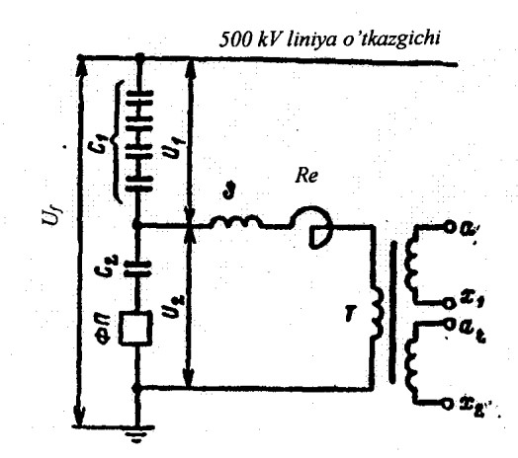
9.10- pasm. NDE-500 kuchlanish bo‘lg’ichining ulanish sxemasi.
35 kV va undan yuqori kuchlanish liniyalarida yuqori chastotali kanallar, odatda, aloqa kondensatorlari va yuqori chastotali toklarni podstansiyalarning shinasi orqali o‘tishini bartaraf etuvchi to‘siklar yordamida hosil qilinadi. Yuqori chastotali apparatlarni aloqa kondensatorlariga ulash tutashma filtrlari orqali amalga oshiriladi (9.11- rasm). Tutashma filtrida elektr uzatish liniyasidagi kuchlanishni o‘chirmasdan ishlash paytida albatta zaminlovchi pichoq 4 ulangan bo‘lishi shart.
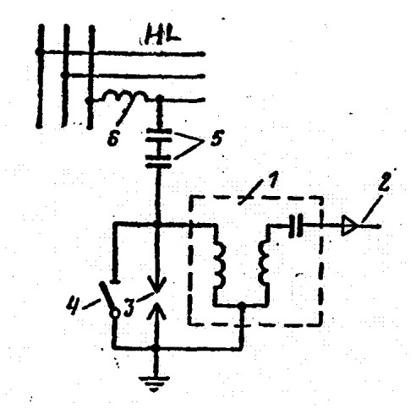
9.11- rasm. Tutashma filtrini ulanish sxemasi:
1- tutashma filtri; 2- yuqori chastotali apparaturaning yarimkomplektini ulovchi kabel; 3- razryadnik; 4- zaminlovchi pichoq; 5- a’loqa kondensatori; 6- to‘siq

Nazorat savollari.

- Tarkibiy tranzistorlar sxemasini tushntirib bering.
- Darlington juftligi deb nimaga aytiladi.
- Aktiv trnsformatorlarning sxemasini tushuntirib bering.
- Transformatorlarning qanaqa turlari mavjud.
- Darlington juftligi sxemasini tushuntirib bering.
- Uilson tok kuzgusi sxemasini tushuntirib bering.
- Shiklai tarkibiy tranzistorni tushuntirib bering.
- BT va MT asosidagi tarkibiy transistor sxemasini tushuntirib bering.

